石家庄日报社（传媒集团）

2024年公开招聘聘用人员报名系统使用说明

**一、推荐浏览器**

推荐使用浏览器为火狐浏览器（Firefox）、谷歌浏览器（Chrome）。

**二、操作指南**

**（一）登录**

登录报名系统网址http://hr.furuide58.cn/，注册输入本人的账号、密码和验证码。

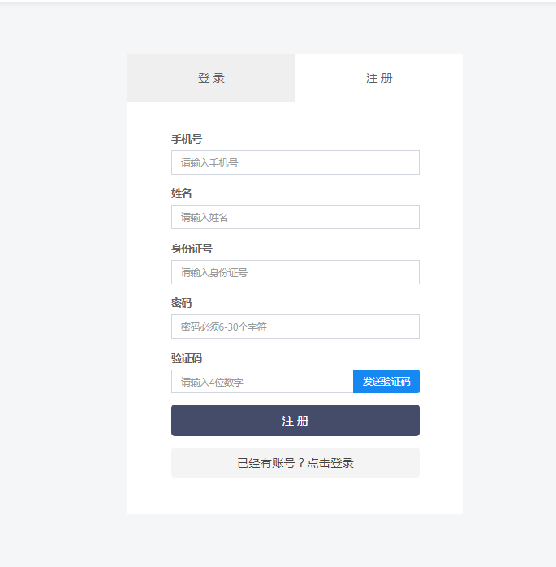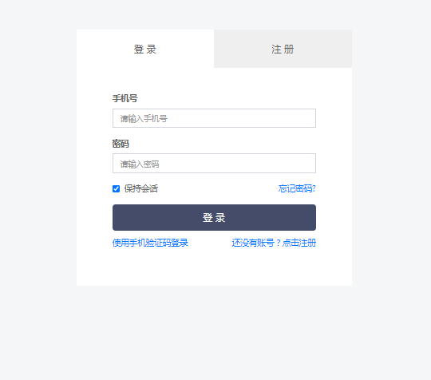

**（二）填写上传相关资料信息**

登录后按照聘用公告中要求，依次上传相关资料（若全日制为大专学历，学位证一栏也上传大专毕业证，系统才允许提交）

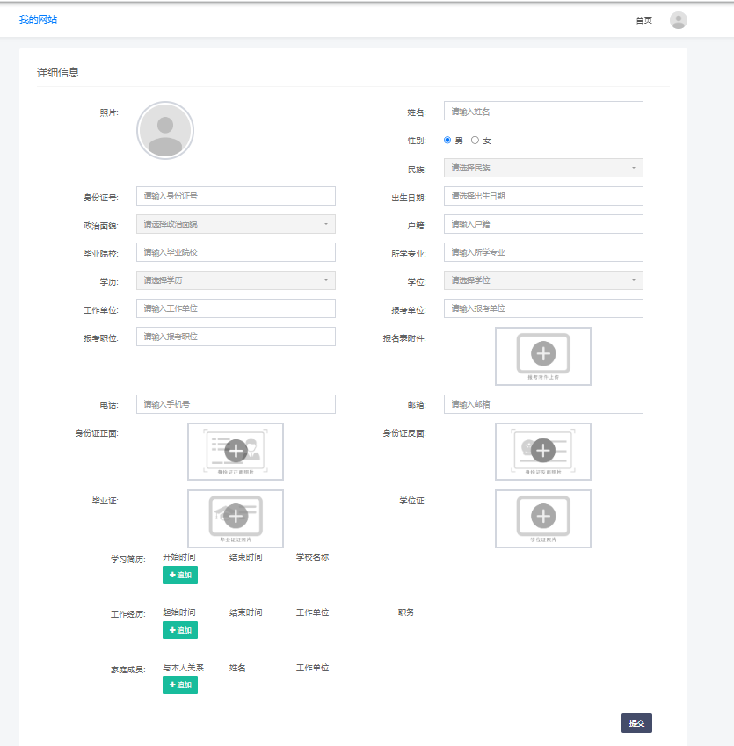

1. **提交后，24小时内会收到相关回复，若未通过审核会提示未通过原因，请及时修改更正上传。若通过审核，请在公告规定时间内按要求下载笔试准考证。**

